企业温室气体排放信息披露申请书

|  |  |
| --- | --- |
| 该申请表格适用于自愿在四川联合环境交易所官网披露温室气体排放信息的企业 | |
| 1. **企业基本信息** | |
| 1. **企业名称：** | 国电达州发电有限公司 |
| 1. **企业类型：** | 股份有限公司：非上市☑ 上市口  有限责任公司：国有☑ 民营口 外商口 |
| 1. **所属行业[1]：** | 火力发电，4411 |
| 1. **注册地址：** | 四川省达州市通川区东岳乡 |
| 1. **统一社会信用代码：** | 91511702793987465F |
| 1. **联系人姓名：** | 张晓林 |
| 1. **联系地址：** | 四川省达州市通川区东岳镇严家坝01号 |
| 1. **联系电话：** | 固定电话：0818-3892043  手 机：13982859639 |
| 1. **传真：** | 0818-3892004 |
| 1. **电子邮箱：** | 12010851@chnenergy.com.cn |
| 1. **附件** | |
| **1.企业温室气体排放信息披露表** | 有☑ 无口 |
| **2.企业温室气体排放报告** | 有口 无☑ |
| 1. **申请人申明** | |
| 我公司将（2019）年度温室气体排放信息自愿在四川联合环境交易所官网和“绿蓉融”官网向社会披露，上述所提供的信息及相关材料属实，若有虚假信息，我公司将承担由此引起的相关损失及法律责任。  **法定代表人签字（加盖公章）：**    日期： 年 月 日 | |

企业温室气体排放信息披露表

|  |  |  |
| --- | --- | --- |
| **单位名称** | | **国电达州发电有限公司** |
| **统一社会信用代码** | | **91511702793987465F** |
| **单位性质** | | **国有企业** |
| **是否上市** | | **否** |
| **所属行业** | | **火力发电，4411** |
| **核算年度** | | **2019年** |
| **单位地址** | | **四川省达州市通川区东岳镇严家坝01号** |
| **温室气体排放数据** | **排放总量 （万吨）** | **155.2752** |
| **其中：化石燃料排放（万吨）** | **154.313656** |
| **温室气体排放行动** | **采取的减碳增汇措施** | **公司为履行资源节约和环境保护的企业社会责任，积极开展节能减排工作，增强节能管理工作、加强节能技术监督管理工作、着重推动机组优化运行及节能小指标竞赛工作。** |
| **节能低碳生产工艺和技术运用情况** | **公司加大投入进行节能改造，2019年度执行有#31机组锅炉保温超温治理、#32机组锅炉空预器低温段柔性密封更换及#32机组汽轮机汽封更换等项目。** |
| **节能低碳产品和能源管理体系认证情况** | **无** |
| **碳资产开发和碳排放权交易** | **公司积极参与四川省碳资产开发和碳排放权交易事宜推进工作。** |
| **能力建设情况** | **规章制度** | **公司强化企业节能环保管理规则制定建设，并形成可执行的规章制度。** |
| **统计体系** | **公司建立有统计管理制度。** |
| **宣传培训** | **无** |
| **其他** | **无** | |

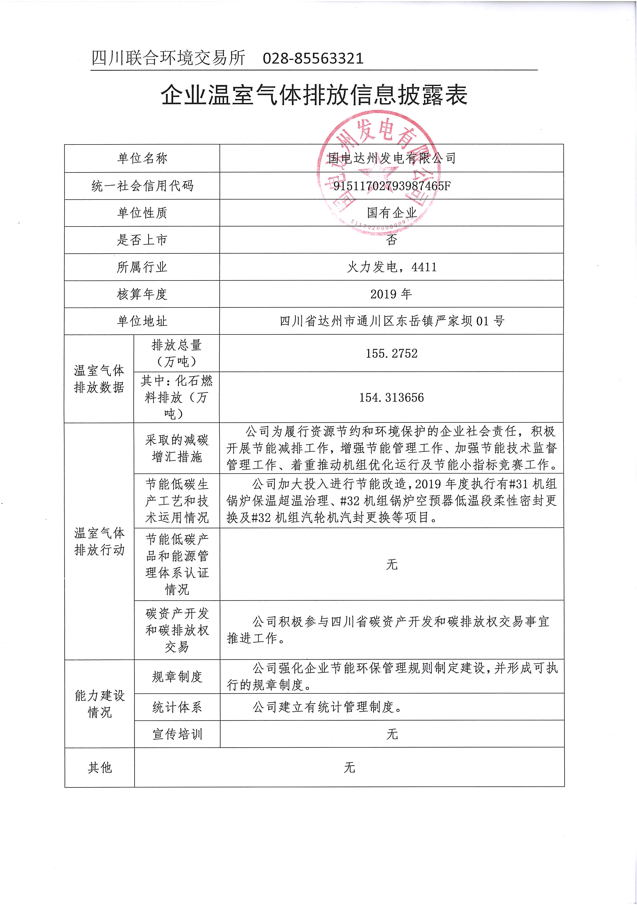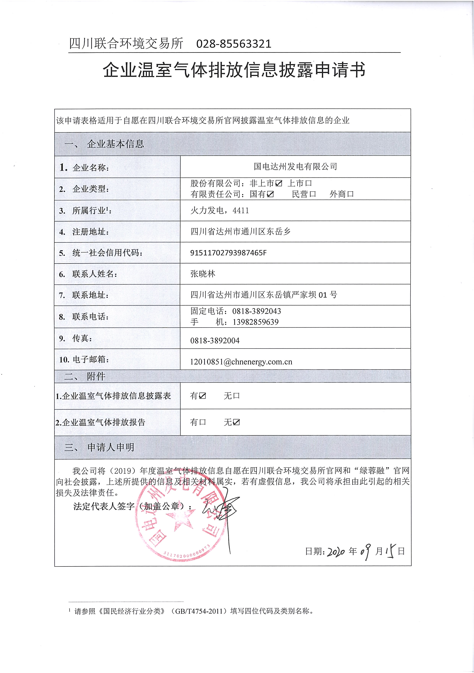

1. 请参照《国民经济行业分类》（GB/T4754-2011）填写四位代码及类别名称。